Vészhelyzetben a vezetés biztonsága a főfókusz
A HUN-REN SZTAKI kutatócsapata önvezető járműveket tanított biztonságos manőverezésreA három éven át tartó kutatást az NKFIH támogatta
Egy 2022-ben indult, magyar-vietnámi közös, kutatási projektben hibrid tanulási módszerrel biztonságos vészhelyzeti manőverezésre tanítottak önvezető járműveket a HUN-REN SZTAKI-nál. A Vészhelyzeti pályatervezés kooperálni képes autonóm járművek számára című programra három éve 69 546 489 forintnyi, száz százalékban vissza nem térintendő támogatást nyert el a HUN-REN SZTAKI nevében pályázó, Gáspár Péter professzor által vezetett kutatócsoport. A programban kezdetektől fogva közreműködtek a vietnámi Közlekedési és Kommunikációs Egyetem (UTC) kutatói is. A Nemzeti Kutatási, Fejlesztési és Innovációs Hivatal (NKFIH) által támogatott 2019-2.1.12-TÉT_VN-2020-00003 azonosító számú projekt kitűzött feladatai között szerepelt egy olyan irányítási rendszer kidolgozása, mellyel az egymással és a környezeti elemekkel is kommunikáló autonóm jármű vészhelyzet esetén biztonságos elkerülő manőverezést tud végrehajtani. A projekt soárn mindezt nem csak a szimulációs térben, hanem valós környezetben is kipróbálhatták a kutatók, a zalaegerszegi ZalaZONE tesztpályán egy fejlesztési célokra átépített Lexus RX 450h típusú önvezető járművön .
A gépjárművek menetstabilitásának megőrzése régóta kutatott téma az irányításelméletben. A jelenleg forgalomban lévő rendszerek a járművezetőt támogatva avatkoznak be, amennyiben a jármű mozgásállapota megköveteli. Ezek a rendszerek a jármű belső állapotváltozóit felhasználva, klasszikus irányítási módszerekkel, elsősorban a kerékfékeket aktuálva stabilizálják a járművet egy esetleges megcsúszás során. Az egyre magasabb automatizáltsági szintű funkciók megkövetelik, hogy a jármű irányítórendszere képes legyen a környezet statikus és dinamikus objektumait is figyelembe véve megtervezni jármű trajektóriáját. Az ehhez szükséges környezetérzékelés alapját különböző elven működő rendszerek adják, mint például az ultrahang, a radar, illetve a lidar, esetleg a gépi látáson alapuló kamerás rendszerek. Ezen rendszerek információinak egységes kiértékelését egy magas szintű környezetérzékelő rendszer végzi, amelyre alapozva az optimális járműpálya meghatározható az autonóm jármű számára.
A napjainkban egyre inkább kutatási fókuszba kerülő autonóm járművek fejlesztésének egyik sarokköve, hogy a jármű irányítórendszere képes legyen a környezet statikus - mint amilyen egy jelzőlámpa - és dinamikus, - mint például egy járókelő - objektumait is figyelembe véve megtervezni jármű pályáját. A jármű mozgási pályájának tervezése tulajdonképpen egy optimalizálási probléma megoldása, melynek során mindig figyelembe kell venni a trajektória dinamikai megvalósíthatóságát, azaz a menetstabilitását garantálását.
„A kutatás célja olyan módszerek kifejlesztése volt, amelyek segítségével az autonóm járművek vészhelyzeti manővereket tudnak végrehajtani gépi tanulás alkalmazásával. Ezt egy valós vészhelyzeti szituációban teszteltük, hogy lássuk, hogyan működik a gyakorlatban” – mondta Gáspár Péter, a kutatás vezetője. „A kutatás eredményeként olyan irányítórendszert dolgoztunk ki, ami a gépi tanulás és a hagyományos irányítástechnikai megoldások kombinációjára épül. Ez a rendszer képes figyelembe venni a környezeti információkat, és biztosítani a jármű biztonságos pályájának megtervezését és végrehajtását. A rendszer felső szintje egy olyan döntéshozatali és pályatervezési folyamat, amely megerősítéses tanulásra épít, míg az alsó szint a tervezett pálya gyors értékelésére szolgál. Itt a legfontosabb tényező a dinamikai megvalósíthatóság, amely figyelembe veszi például a beavatkozókra vonatkozó korlátozásokat és a jármű menetstabilitását” – fejtette ki részletesen a kutató Professzor.
A kutatás során a gépi tanulásra épülő irányítást úgy hangolták, hogy figyelembe vegye a hagyományos irányítástechnikai módszerek robusztusságát is.
„Ennek a munkának köszönhetően az autonóm jármű képes megőrizni a stabilitását akkor is, ha váratlan változások lépnek fel a környezetben vagy a jármű dinamikájában” – egészítette ki Mihály András, a projekten dolgozó kutató, majd hozzátette: „A kutatásban kifejlesztett vészhelyzeti pályatervezési és járműirányítási megoldásokat az automatizált, felszerelt Lexus RX 450h tesztjárművön teszteltéük a ZalaZone tesztpályán, különböző vészhelyzeti manőverek végrehajtásával.”
„A projekt során egy kísérleti fejlesztés zajlott, amelyben a járműdinamikát, a szenzoradatok egyesítését és a gépi tanulással támogatott járműirányítást kombinálják, mindeközben figyelembe veszik a járműipari fejlesztési folyamatokat is” – összegezte Gáspár Péter, a kutatás vezetője.
A projekt szereplői:
A HUN-REN Számítástechnikai és Automatizálási Kutatóintézet (korábban csak SZTAKI) a Magyar Kutatási Hálózat (HUN-REN) tagja, az ország legnagyobb és legsikeresebb informatikai kutatóintézete. A HUN-REN SZTAKI a tágan értelmezett informatika tudományának műhelye, az információtechnológia, számítástudomány és rokonterületei nemzeti kutatóbázisa. Az alap- és alkalmazott kutatás széles körű művelése mellett fontos feladat a megszerzett speciális ismeretek hasznosítása a kutatás-fejlesztés, rendszertervezés és rendszerintegrálás, tanácsadás, szoftverfejlesztés területén. A Rendszer és Irányításelméleti Kutatólaboratórium (SCL) a matematikai rendszerelmélet irányítástechnika tárgyú kutatásainak vezető hazai kutatóhelye. A kutatások kiterjednek a matematikai rendszerelmélet legkorszerűbb megközelítéseire, a rendszerek identifikációjára, szűrési és irányítási feladatok megoldására, jel- és képfeldolgozási eljárásokra, különös tekintettel a módszerek robusztus működésére és a biztonságkritikus alkalmazások speciális igényeire. Az alkalmazott kutatások alapvetően két fő alkalmazási területre összpontosulnak; ezek a járműipar – ezen belül is különösen az autó- és polgári repülőgépipar – valamint az energetika. Az irányításelméleti alapkutatások eredményeit potenciálisan alkalmazni képes célterületeken a Laboratórium ipari és közösségi támogatású projektekben vesz részt annak érdekében, hogy prototípus és egyéb speciális, a tudományos elveket alátámasztani képes alkalmazások jöjjenek létre. Gáspár Péter a HUN-REN SZTAKI SCL Járműdinamika és Irányítás Kutatócsoportjának vezetője, projektvezető.
A Közlekedési és Kommunikációs Egyetem (UTC) Vietnam egyik vezető közlekedésmérnöki egyeteme. Hatvan éves intenzív kutatási tapasztalattal rendelkeznek járművek terén, különösen az autótervezés, gyártás és üzemeltetés területén. Az UTC a modern autók, például elektromos autók, önjáró személygépkocsik új technológiáinak kutatására fókuszál a hagyományos irányítási módszerek fejlesztésével, modern irányítási módszerekkel. Az egyetem ezen kutatási céljait támogató területeket is folyamatosan fejlesztik, mint például az automatizálás, a kibernetika, a gépipar, az informatika, a közlekedésbiztonság. Vu Van Tan, a tervezett kutatási vietnámi részének projektvezetője, oktató-kutató a Közlekedési és Kommunikációs Egyetem Gépészmérnöki Karán.
Sajtókapcsolat:
- Laza Bálint, kommunikációs vezető
- +36 1 279 6114
- laza.balint@sztaki.hu
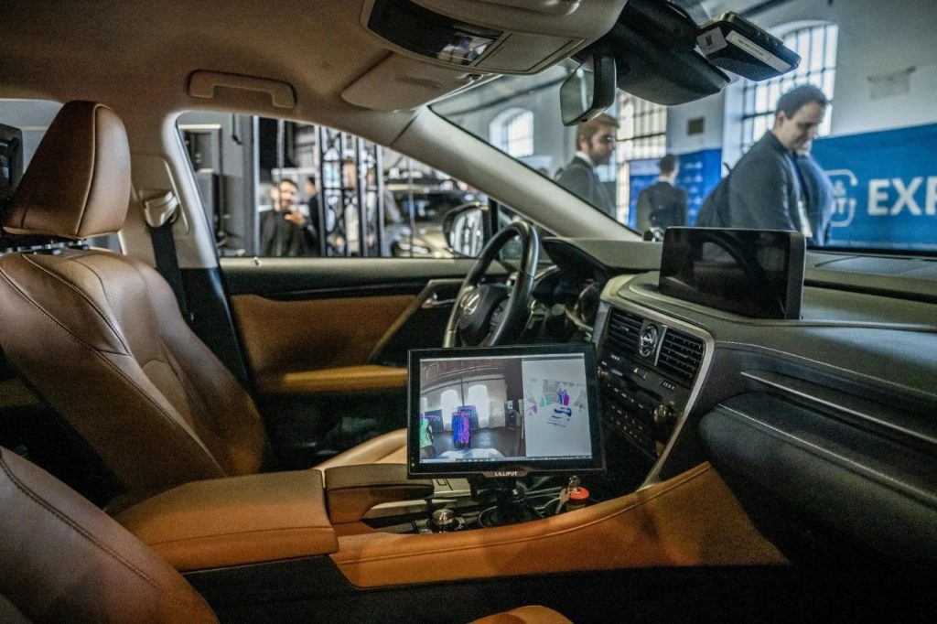 | © HUN-REN SZTAKI
Eredeti tartalom: HUN-REN SZTAKI
Továbbította: Helló Sajtó! Üzleti Sajtószolgálat
Ez a sajtóközlemény a következő linken érhető el:

